Op 11 november herdenken de meeste Europese landen de doden die gevallen zijn in de Eerste Wereldoorlog en ook die van andere oorlogen.

Bekijk eerst het filmpje over de Eerste Wereldoorlog!

[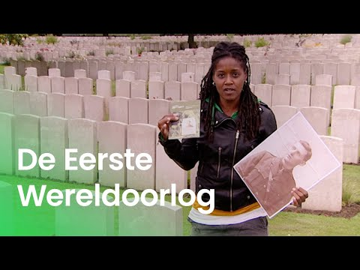](https://www.youtube.com/embed/sZHm4x-fmwI?start=300&feature=oembed)

Wat was de aanleiding van de Eerste Wereldoorlog?

.

De Eerste Wereldoorlog begon in het jaar ..

Men noemt deze oorlog ook wel de Grote Oorlog.

Vanaf het begin zijn belangrijke Europese landen betrokken bij de oorlog.

Noem er 4!

.

.

.

.

België was eigenlijk neutraal.

Neutraal wil zeggen

.

Hoe komt het dat België toch betrokken werd in de Eerste Wereldoorlog?

.

Ook andere landen gingen actief mee de oorlog in.

In de eerste 3 maanden van de oorlog vielen al 300 000 doden.

In het noorden van Frankrijk en België wordt het hardst gevochten en vallen de meeste doden.

Dit gebeurt in een loopgravenoorlog.

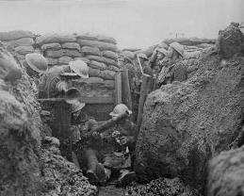

Loopgraven waren 1,80 meter tot 2,50 meter diep.

Ze werden gegraven en verstevigd met wat de soldaten vonden.

Noem enkele dingen die je zag in het filmpje of ziet op de foto’s.

.

.

.

Er werden zelfs kamers ondergronds uitgegraven!

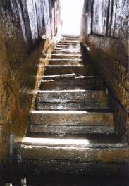 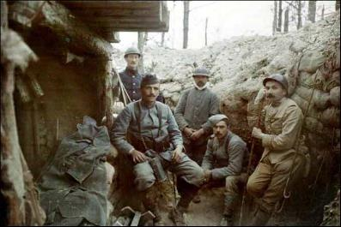

Een getuigenis van een Franse soldaat:

*We leven in de aarde.*

*Onze kleding zit onder een dikke laag grond.*

*We hebben overal jeuk: in onze schoenen, in onze broek, onder ons hemd, …*

*We kunnen geen enkel moment indutten.*

*Zelfs als de geweren zwijgen, blijft het ongedierte kruipen.*

*God, wat zijn we vuil !*

*Mijn baard staat al vijftien dagen en ik heb de afgelopen achttien dagen mijn schoenen niet meer uitgedaan of schoon ondergoed aangetrokken.*

*We hebben geen water om ons te wassen, alleen maar modder om ons heen.*

Een andere soldaat beschrijft het zo:

*Luizen, ratten, prikkeldraad, vlooien, granaten, bommen, ondergrondse grotten, lijken, bloed, drank, muizen, katten, artillerie, vuil, kogels, mortieren, vuur, staal:*

*Dat is wat oorlog is.*

*Het is het werk van de duivel.*

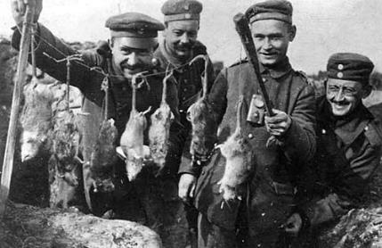

Soldaten leden soms honger, in de winter hadden soldaten vaak bevroren ledematen, ze werden ziek, ze kregen koudvuur en voetrot, …

Geen toiletten, geen tijd om een bad te nemen, onbeschermd tegen zon of regen, …

Wat maakt het leven in de loopgraven verschrikkelijk?

Wat vind jij het ergst?

.

.

.

.

Een Engelse soldaat getuigt:

*De nachten waren vreselijk.*

*Wij moesten prikkeldraad leggen in het Niemandsland.*

*Ze hadden van die lichtbommen die het hele Niemandsland verlichtten als was het klaarlichte dag.*

*Als je toen bezig was met die prikkeldraad, dan konden ze je gemakkelijk zien en bang, ze hadden je.*

*Van zodra je die bang hoorde , probeerde je in een bomput te duiken.*

*Bomputten genoeg, maar je moest er op tijd in raken.*

*Vreselijke dingen.*

*Toen ik opnieuw thuis was na de oorlog, bleef ik daar over dromen, maandenlang.*

*Ik was doodsbang !*

En dit vertelt een Belgische soldaat:

*In een veldslag is het vooral verschrikkelijk om mannen te zien sneuvelen door mitrailleurvuur.*

*Het is alsof een zeis hen neermaait.*

*Ze vallen als kaarten tegen elkaar aan.*

*Je hoort hen kreunen, klagen en roepen.*

*Sommigen huilen om hun moeder, anderen schreeuwen de naam van een vrouw.*

*Je bent niet in staat om hen te helpen.*

*Je kan niets doen of je wordt zelf neergemaaid.*

*Je kan alleen machteloos toekijken en die arme jongens aan hun lot overlaten.*

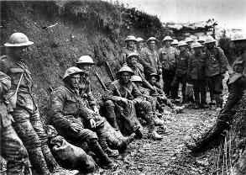 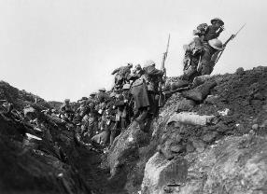

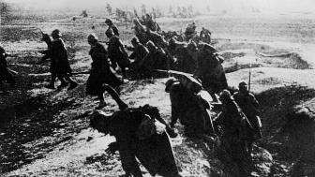 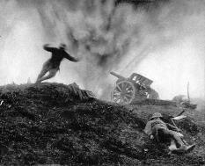

En dan was er nog het gebruik van een chemisch wapen: mosterdgas.

Een getuigenis van een Engelse soldaat:

*Ik was half wakker, half in slaap toen ik onze wacht hoorde roepen: “Gas!”.*

*We sprongen bliksemsnel recht.*

*Ik greep mijn masker.*

*Ik kroop zo snel ik kon naar buiten.*

*Er hing een dichte mist, een gaswolk.*

*Iedereen raakte te been, maar wat een verwarring!*

*Sommigen vonden hun masker niet meteen omdat ze dat buiten hadden laten slingeren.*

*Ze moesten de tol ervoor betalen!*

*Het gas was sterk en bijtend.*

*We moesten stil blijven liggen, voor even toch, want bewegen maakte het ademen nog moeilijker.*

*Ik bleef kalm, maar het was vreselijk om de jongens die te laat waren geweest met hun masker te zien hoesten en happen naar adem.*

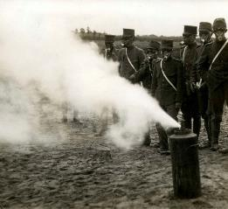 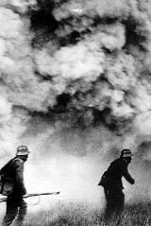

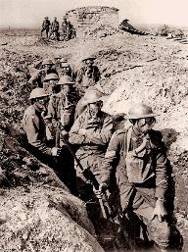 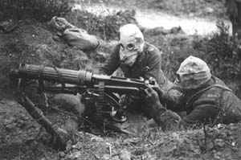

De gevolgen waren dramatisch.

Blinde en verminkte soldaten!

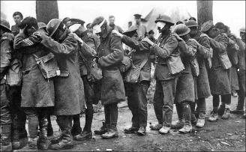

Duizenden doden!

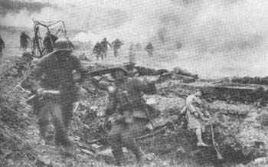 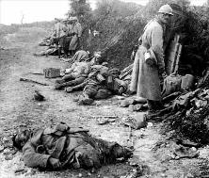

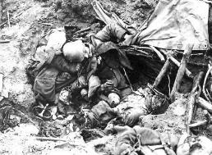 [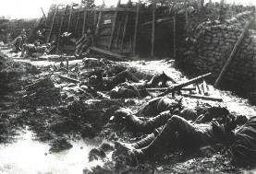](http://home.hccnet.nl/s.r.aarten/WO1/loopgravenoorlog.htm)

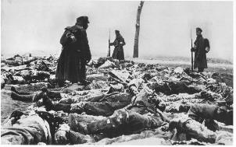

Van vele steden in de Westhoek bleef niet veel meer van over.

Veurne

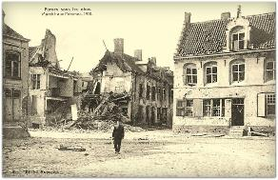 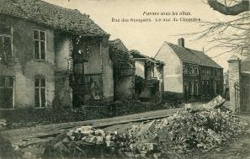

Diksmuide

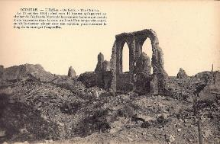 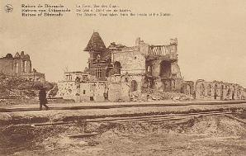

Ieper 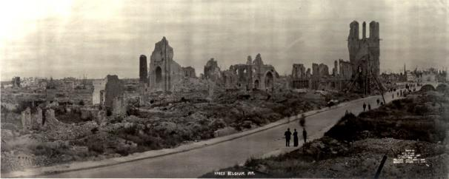

Pas in 1917 mengde de Verenigde Staten zich in het conflict.

Daardoor konden de Centralen niet meer volhouden.

Ze moesten zich overgeven.

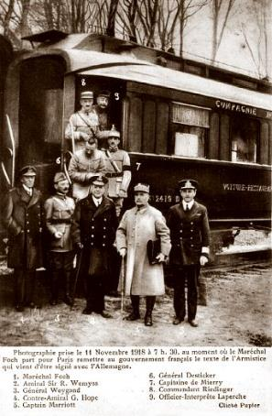

Op 11 november 1918, na 4 jaar oorlog, sloten Duitsers, Fransen en Engelsen een Wapenstilstand af.

Op een treinwagon, in het Franse plaatse Compiègne, tekenden vertegenwoordigers van de Geallieerden en de Centralen een document waarin stond dat er weer vrede moest komen.

Het betekende het einde van 'Den Grooten Oorlog'.

Om 11 uur precies ging het staakt-het-vuren in.

John Mc Crae, een Canadees soldaat die sneuvelde in 1918, schreef in 1915 een gedicht over de oorlog.

Vertaling: In Vlaanderens velden bloeien de klaprozen

Tussen de kruisen, rij aan rij

Die onze plek aangeven; en in de lucht

Vliegen leeuweriken, nog steeds dapper zingend

Zelden gehoord te midden van het kanongebulder aan de grond.

Wij zijn de Doden. Enkele dagen geleden

Leefden we nog, voelden de dauw, zagen de zon ondergaan

Beminden en werden bemind en nu liggen we

In Vlaanderens velden.

Neem ons gevecht met de vijand weer op:

Tot u gooien wij, met falende hand

De toorts; om u aan haar hoog te houden

Als wij breken met ons die sterven

Zullen wij niet slapen, ook al bloeien de klaprozen

In Vlaanderens velden.

Door dit gedicht werd het symbool voor de Grote Oorlog een…

|  |  |  |  |
| --- | --- | --- | --- |
| Zinnia geraffineerde chrysant  rood  zaden afbeelding 1 | Tulpenbollen Red Impression - hele grote, rode tulp! - Tulip Store | 500  stuks Papaver Rode Maïs Bloem Zaad-Papaver Rhoeas / afbeelding 1 | Natuurfotografie van een prachtige rode roos in volle bloei afbeelding 1 |
| chrysant | tulp | klaproos | roos |
|  |  |  |  |

Het Engelse woord voor klaproos is

.

Een andere reden, waarom de klaproos symbool werd van de Eerst Wereldoorlog werd verteld in het filmpje.

Wat is nog een reden waarom de klaproos symbool werd van de Grote Oorlog?

.

Er vielen heel wat doden in de Grote Oorlog.

Hoeveel doden worden in het filmpje genoemd?

.

Even controleren…

Aantal geregistreerde overleden soldaten:

|  |  |  |  |
| --- | --- | --- | --- |
| **GEALLIEERDEN** | | **CENTRALEN** | |
| Frankrijk | 1 398 000 | Bulgarije | 88 000 |
| België | 36 000 | Duitsland | 2 037 000 |
| Italië | 578 000 | Oostenrijk Hongarije | 1 100 000 |
| Portugal | 7 000 |
| Groot-Brittannië | 723 000 | Turkije | 804 000 |
| Brits Empire | 198 000 |  |  |
| Roemenië | 250 000 |  |  |
| Servië | 278 000 |  |  |
| Griekenland | 26 000 |  |  |
| Rusland | 1 811 000 |  |  |
| Verenigde Staten | 114 000 |  |  |

Hoeveel soldaten stierven bij de Geallieerden? .

Hoeveel soldaten stierven bij de Centralen? .

Hoeveel soldaten stierven er in totaal? .

400 000 van die soldaten stierven in de Westhoek!

Wie zijn dan die 10 000 000 doden die niet in dit overzicht zitten?

Duid alle juiste antwoorden aan!

er zijn ook soldaten gesneuveld in gebieden waar men geen gegevens van heeft

(in enkele Afrikaanse landen zoals Angola, Mozambique, …)

er waren nog andere landen betrokken in de oorlog (33 landen in totaal)

die soldaten leverden voor de grote oorlog (Canada, Marokko, Tunesië, …)

er zijn nog vermisten in krijgsgevangenenkampen die men niet meegeteld heeft

(bijvoorbeeld in Griekenland)

in elke oorlog vallen er veel onschuldige slachtoffers: de burgers die zelf niet

vechten in de oorlog maar er wel door gedood worden

Welke van deze groepen, denk je, heeft de meeste doden?

gesneuvelde soldaten in landen waar men geen gegevens van heeft

gesneuvelde soldaten van andere landen die betrokken waren in de oorlog

vermiste soldaten in enkele krijgsgevangenenkampen

burgers, die slachtoffer werden van de oorlog

Na de Eerste Wereldoorlog werden begraafplaatsen opgericht.

Als men wist waar de gesneuvelde soldaat begraven was, werd die opgegraven en op een militaire begraafplaats bijgeplaatst.

In de Westhoek zijn er meer dan 30 van deze begraafplaatsen.

Passendale (Gemenebest *) Langemark (Duits)

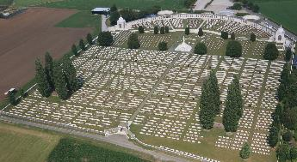 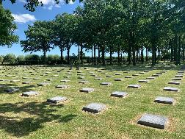

12 000 graven en 35 000 vermisten 44 300 graven

De Panne (Belgisch) Ieper (Frans)

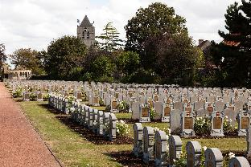

3 370 graven 4 800 graven

Waregem (Amerikaans) Ieper (Gemenebest *)

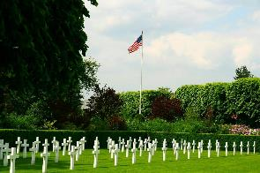 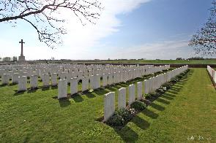

370 graven 907 graven

* Het Gemenebest bestaat uit het Verenigd Koningrijk en zijn vroegere kolonies en landen. Dat zijn dan Engelsen, Canadezen, Australiërs, Indiërs, … die ook mee gevochten hebben en hier begraven liggen.

Er werden ook monumenten opgericht!

In Diksmuide werd een toren gebouwd ter ere van de vele soldaten die het leven lieten: de IJzertoren.

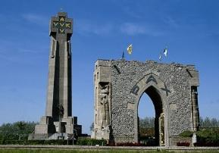 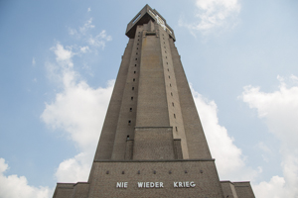

In 4 talen staat er dezelfde boodschap op:

Duits: Nie Wieder Krieg

Vlaams: .

Frans: .

Engels: .

In Brussel is er het Graf van de Onbekende Soldaat

In 1922 werd er op 5 verschillende militaire begraafplaatsen een doodskist opgegraven van een Belgische soldaat, waarvan de naam en graad onbekend waren, en die gesneuveld was in de Grote Oorlog.

Op 10 november 1922 moest een oudstrijder en blinde oorlogsinvalide van de Eerste Wereldoorlog één kist aanduiden.

Hij koos de vierde kist.

Vanaf dan was die onbekende soldaat symbool voor al diegenen die zich opofferden voor het Belgische Vaderland en begraven liggen onder een naamloos kruis.

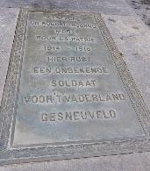De overige kisten werden herbegraven.

Op 11 november werd de doodskist met alle eer begraven in de grafkelder van het monument van de onbekende soldaat in Brussel.

Er zijn vele monumenten voor de soldaten van de Grote Oorlog opgericht.

Het meest bekende van België bevindt zich in Ieper!

Met 11 november wordt er in de meeste gemeenten en steden een herdenking gehouden voor de slachtoffers van ALLE oorlogen.

Dat is de Wapenstilstandsceremonie.

Vertegenwoordigers van het leger, de overheid, burgers, … gedenken en herdenken de soldaten die gevallen zijn voor hun idealen.

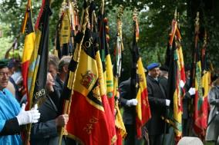 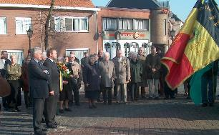

Aan de Menenpoort te Ieper gebeurt dat nog steeds ELKE dag om stipt 20 uur!

Op 11 november is deze herdenking natuurlijk veel groter.

ABO ging enkele jaren op 3-daagse naar de Westhoek.

Hier het filmpje van onze deelname aan de herdenking op 27 mei 2019.

[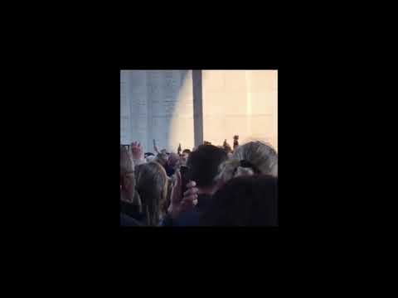](https://www.youtube.com/embed/7a8INMMait8?feature=oembed)

Vrijwillige brandweerlui spelen het trompetsignaal, dat de Britten gebruikten als afsluiting van de dag.

Noteer hier de naam hoe dat signaal heet!

.

De Menenpoort in Ieper

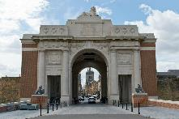 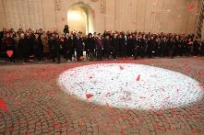 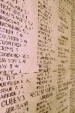

Wapenstilstand is in België een nationale feestdag.

Wat betekent dit voor jou?

.

We gedenken en herdenken die dag de gesneuvelden en overleden burgers van ALLE oorlogen.

Hoeveel soldaten en burgers lieten het leven in de Eerste Wereldoorlog?

.

Maar na de Eerste Wereldoorlog kwam de Tweede Wereldoorlog.

Hoeveel mensen lieten in die oorlog het leven?

25 000 000

45 000 000

65 000 000

85 000 000

En daarna zijn er nog oorlogen gekomen:

Oorlog in Korea

Oorlog in Vietnam

Oorlog in Oekraïne

Oorlog in Israël

…

Is het niet eindelijk tijd voor vrede?

